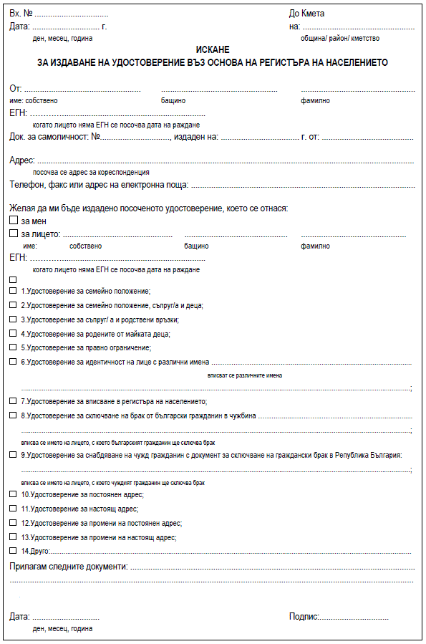

**ИЗДАВАНЕ НА УДОСТОВЕРЕНИЕ ЗА СЕМЕЙНО ПОЛОЖЕНИЕ, СЪПРУГ/А И ДЕЦА**

**(УНИКАЛЕН ИДЕНТИФИКАТОР 2075)**

**НОРМАТИВНА УРЕДБА:**

* Чл. 24, ал. 1 във връзка с чл. 5, т. 4 от Закона за гражданската регистрация
* Чл. 110, ал. 1, т. 12 от Закона за местните данъци и такси;
* Чл. 14 от Наредба № РД-02-20-6 от 24 април 2012 г. за издаване на удостоверения въз основа на регистъра на населението
* Чл. 36, ал. 1, т. 12 от Наредба за определянето и администрирането на местните такси и цени на услуги на територията на община Долна Митрополия;

**ИСКАНЕТО ПО ОБРАЗЕЦ МОЖЕ ДА ПОДАДЕТЕ:**

* Лично или чрез упълномощено лице в Центъра за услуги и информация на граждани;
* Устно в Центъра за услуги и информация на гражданите;
* Като електронна административна услуга на адрес <https://egov.bg/wps/portal/egov>

**НЕОБХОДИМИ ДОКУМЕНТИ: Искането по образец и:**

* Документ за самоличност /лична карта/;

**С НЕОБХОДИМИТЕ ДОКУМЕНТИ МОЖЕ ДА СЕ СНАБДИТЕ, КАКТО СЛЕДВА:**

* От звено „Български документи за самоличност“ /БДС/ при ОД на МВР/СДВР или РУ към тях по постоянен адрес;

**ВИЕ ТРЯБВА ДА ЗАПЛАТИТЕ:**

* 3,00 лв.

**НАЧИН НА ПЛАЩАНЕ:**

* На гише „Каса“ в Центъра за услуги и информация на граждани;
* По Банкова сметка:
* IBAN: BG78IABG74738410032300
* BIC: IABGBGSF
* Банка: Интернешънъл Асет Банк АД, клон Плевен, офис Долна Митрополия
* Кодът за вида плащане е: 448007

**НИЕ ЩЕ ВИ ПРЕДОСТАВИМ УДОСТОВЕРЕНИЕТО В СРОК**:

* Веднага

**ВИЕ МОЖЕТЕ ДА ЗАЯВИТЕ ЖЕЛАНИЕТО СИ ИЗДАДЕНИЯТ ИНДИВИДУАЛЕН АДМИНИСТРАТИВЕН АКТ ДА ПОЛУЧИТЕ:**

* Лично или чрез упълномощено лице в Центъра за услуги и информация на граждани;
* Чрез лицензиран пощенски оператор, на посочен от Вас точен адрес, като декларирате, че пощенските разходи са за Ваша сметка, платими при получаването му за вътрешни пощенски пратки и сте съгласно документите да бъдат пренасяни за служебни цели.

**ИНДИВИДУАЛНИЯТ АДМИНИСТРАТИВЕН АКТ МОЖЕ ДА ВИ БЪДЕ ИЗПРАТЕН:**

* Като вътрешна препоръчана пощенска пратка;
* Като вътрешна куриерска пратка;
* Като международна препоръчана пощенска пратка.

**АКО В ПОСОЧЕНИЯ СРОК НЕ ПОЛУЧИТЕ УДОСТОВЕРЕНИЕТО, ВИЕ МОЖЕТЕ ДА ПОДАДАТЕ СИГНАЛ ДО КМЕТА НА ОБЩИНАТА.**